**KENTLEŞMENİN BİYOKLİMATİK KONFOR ŞARTLARI ÜZERİNE ETKİLERİ;**

**BOLU ÖRNEĞİ**

Savaş ÇAĞLAK[1], Y. Pınar Kırkık AYDEMİR[2], Gamze KAZANCI[3]

**ÖZET**

Kentleşmeye bağlı olarak hızlı nüfus artışı, yapılı yüzeylerin artması, aşırı asfaltlaşma ve yeşil alanların tahribi vb. faktörler kentlerin çevrelerine göre farklı iklim özelliğine sahip olmalarına ve biyoklimatik konfor açısından yakıcı- boğucu ortamalar oluşturmaktadır. Bu olumsuz konfor şartları kentlerde halk sağlığını tehdit etmektedir. Biyoklimatik konfor, insanların bulunduğu ortamda atmosferik koşullara karşı uyarılmadığı veya konforlu hissetmesidir. Konforsuz şartlar insanlarda sağlık sorunlarına, hastalık yükünün artmasına, iş verimlerinde azalmaya ve psikolojik bunalımlara neden olmaktadır. Çalışmanın amacı ortalama 600 – 900 metre yükseltide kurulan, çok büyük olmayan ve yeşil doğası ile bilinen Bolu’da kentleşmenin biyoklimatik konfor şartlarına etkilerini araştırmaktır. Çalışmada kentsel alanı temsilen 743 yükseltideki Bolu meteoroloji istasyonu ile kırsal alanı temsilen 948 yükseklikteki Bolu Dağı meteoroloji istasyonun 2010 – 2019 yılları arası 10 yıllık ölçüm verileri kullanılmıştır. Yöntem olarak biyoklimatik konfor çalışmalarında birçok etkeni bir arada hesaplayan ve Dünya’da yaygın kullanılan RayMan modeli aracılığıyla PET indisi kullanılmıştır. Çalışma sonucunda yaz mevsiminde kırsal istasyonda konforlu şartlar algılanırken, kent istasyonunda sıcak stresleri algılanmakla birlikte 11 ˚C PET farkı gözlenmiştir. Bolu kent merkezinin yaz mevsiminde halk sağlığını tehdit edecek şekilde boğucu sıcak streslerine maruz kaldığı görülmüştür. Kentleşmenin biyoklimatik konfor şartlarına etkilerini azaltmak ve sürdürülebilir sağlıklı kentler için coğrafi bakış açısıyla kent biyoklimatik konfor modelleri geliştirilerek kentsel planlamalar yapılması gerekmektedir.

**Anahtar Kelimeler:** Kentleşme, Biyoklimatik Konfor, Sürdürülebilirlik, Bolu.

**EFFECTS OF URBANIZATION ON BIOCLIMATIC COMFORT CONDITIONS; BOLU EXAMPLE**

Rapid population growth due to urbanization, increase of built surfaces, excessive asphalting and destruction of green areas, etc. factors create scorching-sultry environments in terms of cities having different climatic characteristics according to their surroundings and bioclimatic comfort. These negative comfort conditions threaten public health in cities. Bioclimatic comfort is the feeling that people are not stimulated or is comfortable against atmospheric conditions in their environment. Uncomfortable conditions cause health problems, increase in disease burden, decrease in work efficiency and psychological depression in people. The aim of the study is to investigate the effects of urbanization on bioclimatic comfort conditions in Bolu, which is established at an average altitude of 600 - 900 meters, is not too big and is known for its green nature. In the study, were used 10-year measurement data between 2010 and 2019 of the Bolu meteorology station at 743 altitude representing the urban area and the Bolu Mountain meteorology station at 948 altitude representing the rural area. As a method, PET index was used through the RayMan model, which calculates many factors together in bioclimatic comfort studies and is widely used in the world. As a result of the study, while comfortable conditions were perceived in the rural station in summer, heat stresses were perceived in the city station, and 11 ˚C PET difference was observed. It was observed that the city center of Bolu is exposed to the stresses of suffocating heat in a way that threatens public health during the summer season. Urban bioclimatic comfort models should be developed with a geographical point of view to reduce the effects of urbanization on bioclimatic comfort conditions and urban planning should be made for sustainable healthy cities.

**Keywords:** Urbanization, Bioclimatic Comfort, Sustainability, Bolu.

**Giriş**

Herhangi bir bölgede uzun yıllık (30 yıl) hava durumlarının ortalamasına iklim koşulları denilmektedir. İklim olarak ifade edilen iklim elemanları (sıcaklık, nem, yağış, rüzgâr, basınç, bulutluluk ve solar radyasyon) insanların yaşamlarını ve aktivitelerini doğrudan veya dolaylı etkilemektedir. İnsanlar bulundukları ortamda birçok iklim elemanının etkisi altında kalırlar. İnsanların atmosferik çevrede birçok iklim elemanına maruz kalma durumları sıcak algısı olarak ifade edilmektedir. Bu durum genel olarak biyoklimatik konfor olarak tanımlanmaktadır. Biyoklimatik konfor, insanların bulunduğu ortamda atmosferik koşullara karşı uyarılmadığı veya konforlu hissetmesidir. Konforsuz şartlar insanlarda sağlık sorunlarına, hastalık yükünün artmasına, iş verimlerinde azalmaya ve psikolojik bunalımlara neden olmaktadır (Toy, 2010; Çağlak, 2017).

Günümüzde doğal faktörlerden ziyade antropojenik faktörlere bağlı olarak iklim ve biyoklimatik konfor şartlarında olumsuzluk değişiklikler yaşanmaktadır. Olumsuz konfor şartlarının görüldüğü alanların başında kentler gelmektedir. Kentsel alanlar; toplam dünya yüzeyinin sadece % 3’ünü kaplamalarına rağmen doğal kaynak tüketiminin %75’inden ve küresel sera gazı emisyonlarının % 80’inden sorumludur (UNEP, 2014) Yapılan birçok çalışmada antropojenik etkiler sonucu atmosfere gönderilen ve ısıyı emme özelliğine sahip yaklaşık 40 farklı sera gazı türünün bulunduğu saptanmıştır (Rzepa, 2009; Cheung vd., 2016). Kentlerde aşırı yapılaşma, asfaltlaşma, fosil yakıt kullanımı, sanayileşme, yeşil alanların tahrip edilmesi ve yaşanan yoğun göçler çevre üzerinde en çok baskı oluşturan alanların başında kentlerin olmasına sebep olmaktadır. Dolayısıyla bu tür antropojenik faktörler kentlerin biyoklimatik konfor şartlarını yakıcı-boğucu hale getirerek halk sağlığı açısından tehditler oluşturmaktadır.

Hızlı kentleşme sonucunda yeni kırılgan gruplar da ortaya çıkmaktadır. Gelişmemiş ve gelişmekte olan ülkelerin, kentlerinde yaşayan alt gelir grubunun, konforsuz şartlara karşı önlemler (elektrikli ulaşım sistemleri, yeşil alanlar, düşük-karbonlu sektörler vb.) gelişmiş ülke kentlerine kıyasla daha geç erişeceğinden sıcak streslerinin olası etkilerine karşı dirençsiz olmaları da beklenmektedir (Satterthwaite, 2008).

Günümüzde kent iklimini etkileyen hava hareketleri ve kent - kır arasındaki biyoklimatik konfor farklılıklarını araştıran bir çok araştırmacı, kentleşmenin kent mikrokliması üzerinde önemli bir faktör olduğunu, kentsel alanlarda hissedilen sıcaklığın, kırsal alanlara nazaran daha yüksek olduğunu tespit etmektedir (Oke, 1973; Lee vd., 2009; ). Türkiye’de yapılan çalışmalarda genelde büyük kentlerin çalışmış ve kentleşmenin biyoklimatik konfor koşullarını olumsuz etkilediği sonucuna varılmıştır (Türkoğlu vd., 2012; Çalışkan ve Türkoğlu, 2014; Çağlak, 2017; Tonyaloğlu, 2019; Toy vd., 2019). Bundan dolayı çalışmada orta büyüklükte, Karadeniz iklimi yaşanan ve yeşil doğasıyla bilinen Bolu’da kentleşmenin biyoklimatik konfor şartlarına etkilerinin araştırılması amaçlanmıştır.

Bolu, Karadeniz Bölgesi’nin Batı Karadeniz Bölümünde 40°06' ve 41°01' kuzey enlemleri ile 30°32' ve 32°36' doğu boylamları ile arasında yer almaktadır. Kent merkezi 600 – 900 metreler arasında tektonik bir ova olan Bolu Ovası üzerinde kurulmuştur. Kentin kuzeybatısında Bolu Dağları, güneydoğusunda Köroğlu Dağları bulunmaktadır (Şekil 1). Toplam nüfusu 212.641 kişidir (Tüik, 2020). Eski bir yerleşim yeri olan Bolu, Ankara ve İstanbul yolları güzergâhındadır.

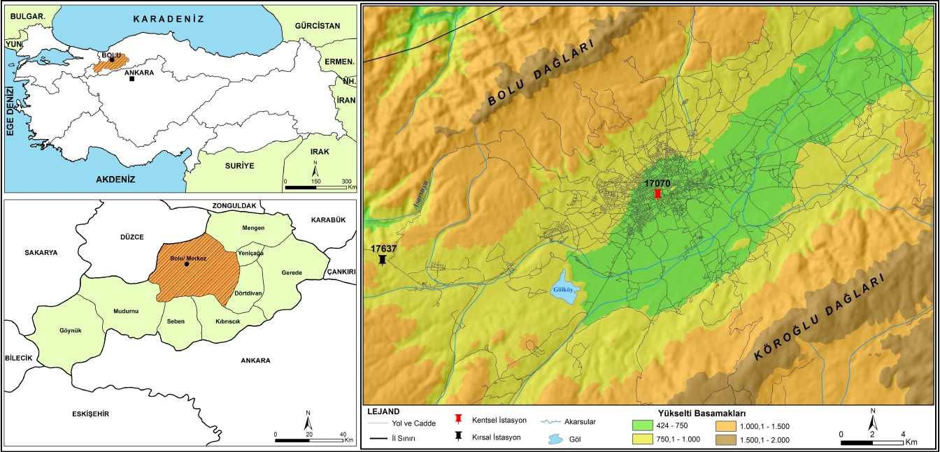

**Şekil 1.** Bolu kentinin lokasyon haritası

Kent merkezindeki 1929 yılından itibaren ölçüm yapan meteoroloji istasyonun uzun yıllık ortalamalarına göre yıllık ortalama sıcaklık 10,5 °C olup, yazın 39,8 °C’lere varmakta ve kışın -31,5 °C’lere kadar düşmektedir. Ortalama nispi nem % 73,4, yıllık toplam yağış miktarı 549,8 mm’dir. Her mevsim yağış düşmekle birlikte yaz mevsiminde yağış azlığı görülmektedir. Rüzgâr hızı ortalama 1,3 m/s olarak ölçülmüş olup rüzgâr hızının düşük olduğu anlaşılmaktadır. Bolu kentine ait ortalama ve ekstrem değerler Tablo 1’de verilmiştir.

**Tablo 1.**Bolu için ortalama ve ekstrem değerler (1929 – 2020)

|  |  |  |
| --- | --- | --- |
| 17070 – Bolu Meteoroloji İstasyonu | | |
| Parametre | Değer | Tarih/Süre |
| Uzun yıllar ortalama sıcaklığı | 10,5 °C | Yıllık |
| Ortalama nispi nemi | % 73,4 | Yıllık |
| Ortalama rüzgâr hızı | 1,3 m/s | Yıllık |
| Ortalama yıllık toplam yağışı | 549,8 mm | Yıllık |
| Ortalama yağışlı gün sayısı | 138,1 gün | Yıllık |
| En yüksek sıcaklık | 39,8 °C | Ağustos |
| En düşük sıcaklık | -31,5 °C | Ocak |
| Bir günde düşen en yüksek yağış | 78,8 mm | 07.11.1938 |
| En yüksek kar kalınlığı | 72 cm | 06.02.1950 |
| En hızlı rüzgâr | 28,9 m/s | 05.08.1972 |

**Materyal ve Yöntem**

Çalışmada kentsel alanı temsilen 743 metrede yükseltide yer alan17070 nolu Bolu meteoroloji istasyonu ile kırsal alanı temsilen 948 metrede yükseltide 17637 nolu Bolu Dağı meteoroloji istasyonlarının ölçüm verileri kullanılmıştır. Meteoroloji istasyonlarının 2010 – 2019 yılları arası 10 yıllık saatlik sıcaklık, nispi nem, rüzgâr hızı ve bulutluluk verileri kullanılmıştır. İki istasyon arasında kuş uçumu 15,3 km mesafe ve 205 metre yükselti farkı bulunmaktadır (Şekil 2; Tablo 2).

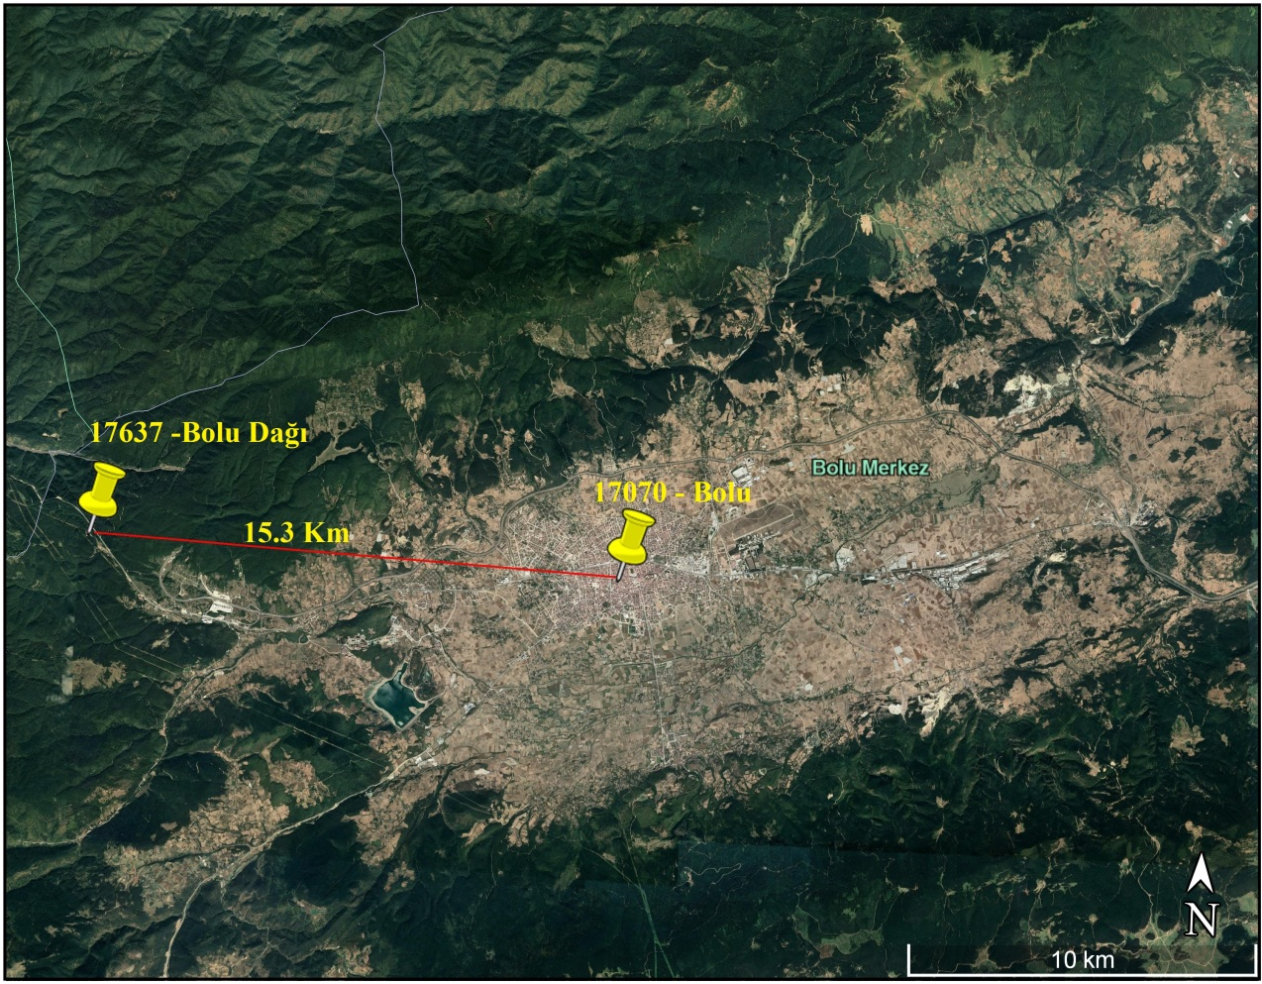

**Şekil 2.** Çalışmada kullanılan istasyonların yerleri

**Tablo 2.** Çalışmada kullanılan istasyonlar

|  |  |  |  |  |
| --- | --- | --- | --- | --- |
| **Adı ve Numarası** | **Boylam (Doğu)** | **Enlem (Kuzey)** | **Yükselti (m)** | **Özellik** |
| Bolu Meteoroloji İstasyonu - 17070 | 31˚36' | 40˚43' | 743 | Kentsel yoğun yerleşim alanında |
| Bolu Dağı Meteoroloji İstasyonu - 17637 | 31˚25' | 40˚44' | 948 | Kırsal ormanlık alanda |

Biyoklimatolojik konfor şartlarının belirlenmesinde ”enerji dengesi” ne dayalı ve bu tür çalışmalarda yaygın olarak tercih edilen Rayman yazılımı aracılığı ile PET (Physiological Equivalent Temperature) indeksi kullanılmıştır. (Olgyay , 1973; Höppe, 1999; Johansson, 2006, Matrazakis vd., 2007; Kantor ve Unger, 2010). PET indeksi meteorolojik koşullara karşı insan ısı dengesini dikkate almakta, hava sıcaklığı, ortalama radyan sıcaklık, rüzgâr hızı, nemlilik bulutluluk gibi meteorolojik parametreler ile insana ait giysi, aktivite, yaş, kilo, boy vb. faktörleri birlikte hesaplamaktadır (Höppe, 1999; Çalışkan ve Türkoğlu, 2014; Çağlak vd., 2018). Elde edilen değerler PET indeksinin konfor aralıklarına göre sınıflandırılmıştır (Tablo 3).

**Tablo 3.** Termal his ve stres aralıkları (Matzarakis vd., 1999; Höppe, 1999; Matzarakis vd., 2007)

|  |  |  |  |
| --- | --- | --- | --- |
| **PET (°C)** | **İnsanın sıcaklık hissi** | **Termal stres seviyesi** | **Renkler** |
| < -4 | Aşırı soğuk | Dondurucu soğuk stresi |  |
| -3,9 – 4,0 | Çok soğuk | Aşırı soğuk stresi |  |
| 4,1–8,0 | Soğuk | Güçlü soğuk stresi |  |
| 8,1–13,0 | Serin | Orta soğuk stresi |  |
| 13,1–18,0 | Hafif serin | Hafif soğuk stresi |  |
| **18,1–23,0** | **Konforlu** | **Termal stres yok** |  |
| 23,1–29,0 | Hafif sıcak | Hafif sıcak stresi |  |
| 29,1–35,0 | Sıcak | Orta sıcak stresi |  |
| 35,1–41,0 | Çok Sıcak | Güçlü sıcak stresi |  |
| >41,0 | Aşırı sıcak | Aşırı sıcak stresi |  |

İnsan biyoklimatik konfor şartları her iki istasyon için de yılın birinci gününden sonuncu gününe kadar hesaplanmış olup, elde edilen değerler on günlük aralıklarla termal algılamalara göre farklı renklerle grafiklere aktarılmıştır. Her iki istasyona ait aylık, yıllık, 10’ar günlük PET değerleri karşılaştırılmış olup, aylık, yıllık, ortalama minimum ve maksimum sıcaklık farklılıkları tespit edilmiştir.

**Bulgular**

Bolu’da kentsel istasyonda kış mevsiminde çok soğuk ve soğuk stresleri algılanmaktadır. İlkbahar ve sonbahar mevsimlerinde hafif serin stresi ve konforlu algılamalar yaşanmaktadır. Yaz mevsiminde ise yakıcı ve boğucu etkilere sahip sıcak stresinin yaşandığı görülmektedir. Ayrıca insan sağlığı şiddetli rahatsız edici çok sıcak stresleri de yaşanabilmektedir (Şekil 3).

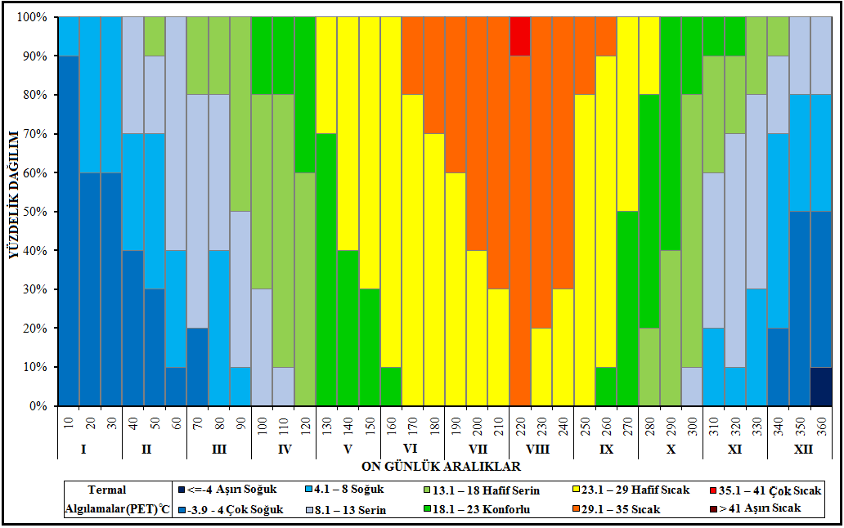

**Şekil 3.** Kentsel istasyonun biyoklimatik konfor dağılımı

Kırsal istasyonda ise kış mevsiminde çok soğuk stresinin hâkim olmakla birlikte soğuk stresleri yaşanmaktadır. İlkbahar ve sonbahar mevsimlerinde ise serin ve hafif serin streslerinin algılandığı görülmüştür. Yaz mevsiminde ise hafif serin stresi ile birlikte konforlu algılamaların hâkim olduğu tespit edilmiştir. Temmuz sonu ağustos başında ise hafif sıcak stresleri de yaşanabildiği ortaya çıkmıştır (Şekil 4).

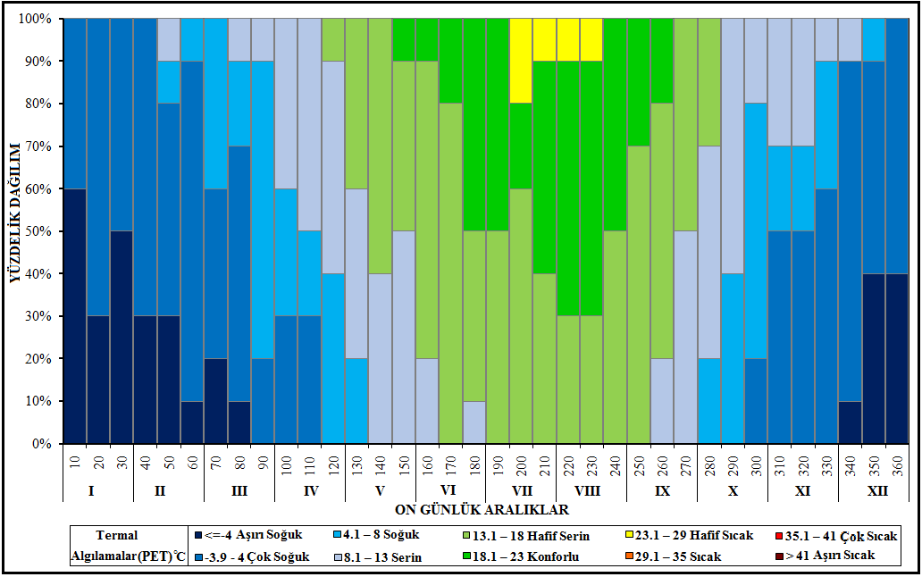

**Şekil 4.** Kırsal istasyonun biyoklimatik konfor dağılımı

Kır istasyonu ile Kent istasyonu arasında yaz mevsiminde çok büyük farklılıklar görülmüştür. Yaz mevsiminde kırsal istasyonda konforlu şartlar algılanırken, kent istasyonunda sıcak stresleri algılanmaktadır (Şekil 3; 4).

Ortalama PET değerlerine göre; kent ile kır arasında yıllık 8,9 °C fark olduğu ve farkın en fazla 11,1 °C ile temmuz ayında, en az farkın 6,2 °C ile aralık ayında olduğu tespit edilmiştir (Tablo 4).

**Tablo 4.** Kent ve Kır istasyonlarının PET değerlerinin ortalamaları ve farkları (°C)

|  |  |  |  |  |  |  |  |  |  |  |  |  |  |
| --- | --- | --- | --- | --- | --- | --- | --- | --- | --- | --- | --- | --- | --- |
|  | **1** | **2** | **3** | **4** | **5** | **6** | **7** | **8** | **9** | **10** | **11** | **12** | **Yıllık** |
| **Kent** | 2,4 | 6,7 | 10,9 | 16,2 | 22,7 | 27,1 | 29,8 | 30,5 | 25,5 | 18 | 11,8 | 4,7 | 17,2 |
| **Kır** | -4,1 | -1 | 2,8 | 7,5 | 12,7 | 16,4 | 18,7 | 19,6 | 15,2 | 8,7 | 4,4 | -1,6 | 8,3 |
| **Fark** | 6,5 | 7,6 | 8,1 | 8,7 | 10 | 10,7 | 11,1 | 10,9 | 10,3 | 9,3 | 7,4 | 6,2 | 8,9 |

Kent ile kır arasındaki farkların kış mevsiminde azaldığı ilkbahar mevsiminden itibaren artmaya başladığı, yaz mevsiminde en büyük farklılıkların görüldüğü ve sonbahardan kışa geçişte farkların tekrar azalmaya başladığı görülmüştür (Şekil 5).

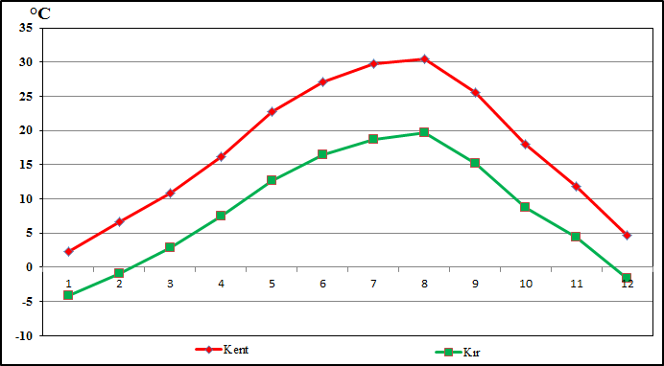

**Şekil 5.** Kent ve Kır istasyonlarının aylık ortalama PET değerlerinin dağılımı

Maksimum ortalamalara göre kent ile kır arasında yıllık ortalama 8,1°C, en fazla farkın 10,7 °C ile ekim ayında ve en az farkın 5,4 °C ile aralık ayında olduğu belirlenmiştir (Tablo 5).

**Tablo 5.** Kent ve Kır istasyonlarının PET değerlerinin maksimum ortalamaları ve farkları (°C)

|  |  |  |  |  |  |  |  |  |  |  |  |  |  |
| --- | --- | --- | --- | --- | --- | --- | --- | --- | --- | --- | --- | --- | --- |
|  | **1** | **2** | **3** | **4** | **5** | **6** | **7** | **8** | **9** | **10** | **11** | **12** | **Yıllık** |
| **Kent** | 7,3 | 11,7 | 15,9 | 20,1 | 25,7 | 31,2 | 32,1 | 33,7 | 29,4 | 23,7 | 17,9 | 11,6 | 21,7 |
| **Kır** | 1,3 | 5,4 | 8,6 | 12,4 | 17,6 | 21 | 22,9 | 25,4 | 19,6 | 13 | 10,2 | 6,2 | 13,6 |
| **Fark** | 5,9 | 6,3 | 7,3 | 7,7 | 8,1 | 10,2 | 9,2 | 8,3 | 9,8 | 10,7 | 7,7 | 5,4 | 8,1 |

Maksimum PET değerlerinin aylık dağılımı incelendiğinde; kış mevsiminde farkın azalırken yaz mevsiminde arttığı ve sonbaharda da devam ettiği görülmüştür. Kent merkezinin yakıcılığı yaz mevsiminde bariz bir şekilde ortaya çıkmıştır (Şekil 6).

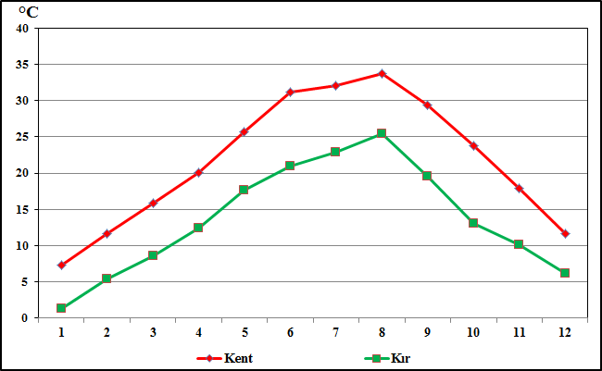

**Şekil 6.** Kent ve Kır istasyonlarının aylık ortalama maksimum PET değerlerinin dağılımı

Kent ile kır arasında minimum PET değerleri farkının yıllık 9,3 °C olduğu ve en fazla farkın 12,2 °C ile temmuz ayında, en az farkın 7 °C ile kasım ayında olduğu görülmüştür (Tablo 6).

**Tablo 6.** Kent ve Kır istasyonlarının PET değerlerinin minimum ortalamaları ve farkları (°C)

|  |  |  |  |  |  |  |  |  |  |  |  |  |  |
| --- | --- | --- | --- | --- | --- | --- | --- | --- | --- | --- | --- | --- | --- |
|  | **1** | **2** | **3** | **4** | **5** | **6** | **7** | **8** | **9** | **10** | **11** | **12** | **Yıllık** |
| **Kent** | -2,8 | 1,6 | 4,7 | 11,3 | 18,7 | 24 | 26,7 | 28,1 | 22 | 13,4 | 5,9 | -2,3 | 12,6 |
| **Kır** | -9,9 | -6,4 | -3,9 | 2 | 8,2 | 12,1 | 14,5 | 16,4 | 11,8 | 5,1 | -1,1 | -9,4 | 3,3 |
| **Fark** | 7,1 | 8 | 8,6 | 9,3 | 10,5 | 11,9 | 12,2 | 11,7 | 10,2 | 8,3 | 7 | 7,2 | 9,3 |

Minimum PET değerlerinin dağılımda da kent ile kır arasında yine kış mevsiminde farkın azaldığı yaz mevsiminde farkın arttığı tespit edilmiştir. Ayrıca en fazla farkın minimum PET değerlerinde olduğu görülmüştür. Bu durum üzerinde kırsal alanlar çabuk ısınıp çabuk soğuması, kentsel alanlar geç ısınıp geç soğuması etkili olmaktadır

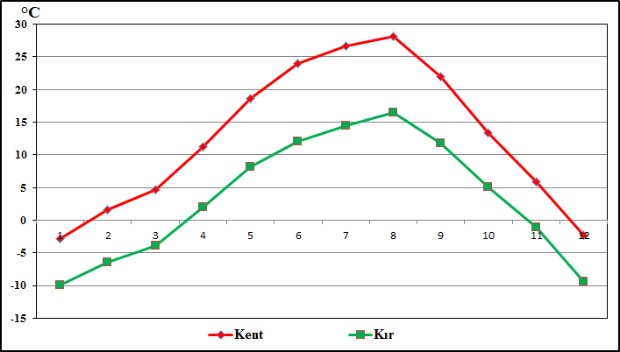

**Şekil 7.** Kent ve Kır istasyonlarının aylık ortalama minmum PET değerlerinin dağılımı

**Sonuç ve Öneriler**

Çalışma sonucunda kır istasyonu ile kent istasyonu arasında 6 0C – 11 0C ortalama PET farkının olduğu ve bu farkın özellikle yaz mevsiminde arttığı tespit edilmiştir. Yaz mevsiminde kırsal istasyonda konforlu şartlar algılanırken, kent istasyonunda yakıcı ve boğucu sıcak stresleri algılanmaktadır. Ortalama, minimum ve maksimum PET değerlerinin tümünde en yüksek farklılıkların yaz mevsiminde olduğu gözlenmiştir. En fazla farkın minimum PET değerlerinde, en az farkın maksimum PET değerlerinde olduğu ortaya çıkmıştır. Nüfusun büyük bir kısmının yaşadığı kentlerde, konfor şartlarının olumsuzlaştığı ve Dünya genelinde ve Türkiye’de yapılan diğer çalışmalarda (Lowland, Ankara, Samsun, Eskişehir, Aydın vb.) da görülmüştür (Tablo 7).

Diğer çalışmalarla kıyaslandığında Bolu’da daha yüksek farkın ortaya çıkmasında iki istasyon arasındaki yükselti farkının (205 metre) bulunması ve arazi kullanım özelliklerinin farklı olmasıdır. Fakat Bolu gibi yeşil doğası bulunan orta büyüklükteki bir kentte bile kentleşmeye bağlı olarak yaz mevsiminde halk sağlığını tehdit edici sıcak stresleri yaşanmaktadır ve yaz mevsiminde çok önemli derece fark göze çarpmaktadır (Tablo 7).

**Tablo 7.** Kentsel ve kırsal alanlardaki PET farklılıklarının örneklerle kıyaslanması

|  |  |  |  |
| --- | --- | --- | --- |
| **Araştırmacılar** | **Çalışma Alanı** | **Ölçüm Yılları** | **Kent - Kır Arası Farklar** |
| **Oke, 1973** | St. Lawrence Lowland | 1969-1971 | 0.27- 1.91 0C |
| **Çalışkan ve Türkoğlu, 2014** | Ankara | 1975-2013 | 0.5-2.6 0C |
| **Çağlak, 2017** | Samsun | 2000-2015 | 0.3- 1.7 0C |
| **Toy, Kayıp ve Çağlak, 2019** | Eskişehir | 2007-2017 | ~ 2.5 0C |
| **Tonyaloğlu, 2019** | Aydın | 2005-2015 | ~ 3.6 0C |
| **Çağlak, Aydemir, Kazancı, 2021** | Bolu | 2010 - 2020 | 6-11 0C |

İki istasyon arasında yaklaşık 15 km mesafe ve 205 metre yükselti farkı bulunmasına rağmen çok büyük oranda termal farklılıklar tespit edilmiştir. Karadeniz iklimi yaşanan ve yeşil doğası ile bilinen Bolu’da kentleşmeye bağlı olarak insan termal konfor şartları özellikle yaz mevsiminde halk sağlığını tehdit edecek şekilde boğucu sıcak streslerine maruz kalmaktadır. Kentleşmenin insan biyoklimatik konfor şartlarına etkilerini azaltmak ve sürdürülebilir şehircilik için kentsel planlamalar yapılması gerekmektedir. Sürdürülebilirlik ve çevreci anlayışla ile kentsel planlama ve coğrafi bakış açısıyla kent biyoklimatik konfor modelleri geliştirilmelidir. Bolu kent merkezinde yeşil-sürdürülebilir bir kent olarak uygulayabilmek için makro-mikro ölçekte müdahaleler; yerel yönetim, akademi, -STK’lar ile işbirlikçi çalışmalara ihtiyaç duyulmaktadır.

**Kaynakça**

Cheung, W.W. L., Pauly, D. (2016)  Global-scale Responses and Vulnerability of Marine Species and Fisheries to Climate Change, Fisheries, Climate Change, *Global Atlas of Marine Fisheries*.

Çağlak, S. (2017). *Samsun’un Biyoklimatik Konfor Şartlarının İncelenmesi ve Şehirleşmenin Biyoklimatik Konfor Şartlarına Etkisi.* (Yayınlanmamış Yüksek Lisans Tezi) Ondokuz Mayıs Üniversitesi / Sosyal Bilimler Enstitüsü Coğrafya Ana Bilim Dalı, Samsun.

Çağlak, S. Bahadır, M. ve Işık, F. (2018). *Atakum (Samsun) İlçesi Şehir Merkezinin Biyoklimatik Konfor Şartlarının İncelenmesi.* 2. Uluslararası UNİDOKAP Karadeniz Biyoçeşitlilik Sempozyumu 28 – 30 Kasım 2018, Ondokuz Mayıs Üniversitesi, Samsun. Bildiriler Kitabı: 120-127.

Çalışkan, O., Türkoğlu, N. (2014). Ankara’da Termal Koşulların Eğilimi ve Şehirleşmenin Termal Konfor Koşulları Üzerine Etkisi. *Coğrafi Bilimler Dergisi*, 12 (2): 119-132.

Höppe P. (1999). The Physiological Equivalent Temperature - a universal index for the biometeorological assessment of the thermal environment. Int. J. Biometeorol. 43: 71-75.

Johansson, E. (2006). Influence of Urban Geometry on Outdoor Thermal Comfort in a Hot and Dry Climate: A Study in Fez, Morocco. *Build. Environ.* 41: 1326–1338.

Kántor, N., Unger, J. (2010). Benefits and Opportunities of Adopting GIS in Thermal Comfort Studies in Resting Places: An urban park as an example. Landsc. *Urban Plan.* 98: 36–46.

Lee, S. H., Song, C. K., Baik, J. J., Park, S. U. (2009). Estimation of Anthropogenic Heat Emission in The Gyeong-in Region of Korea. *Theoretical and Applied Climatology*, 96 (4); 291-303.

Matzarakis A., Mayer H., Iziomon M. G. (1999). Applications of a Universal Thermal Index: Physiological Equivalent Temperature Int J Biometeorol 43:76–84.

Matzarakis A., Rutz F., Mayer H. (2007). Modelling Radiation Fluxes in Simple and Complex Environments – Application of the RayMan model. *International Journal of Biometeorology,* 51: 323-334.

Oke, T. R. (1973). City Size and The Urban Heat Island. *Atmospheric Environment*, 7 (8): 769-779.

Olgyay, V. (1963). *Design with Climate*. Princeton Univ. Press, New Jersey.

Rzepa,M. (2009).*The Map of Sky View Factor in The Center of Lodz.* The Sevent International Conference on Urban Climate.,29 June – 3 July 2009,Yokohama, Japan.

Satterthwaite, D. (2008). Cities' Contribution to Global Warming: Notes on The Allocation of Greenhouse Gas Emission. *Environment and Urbanization*, 20 (2):539-550.

Tonyaloğlu, E.,E. (2019). Kentleşmenin Kentsel Termal Çevre Üzerindeki Etkisinin Değerlendirilmesi, Efeler Ve İncirliova (Aydın) Örneği. *Türkiye Peyzaj Araştırmaları Dergisi,* 2 (1): 1-13.

Toy, S. (2010). *Biyoklimatik Konfor Değerleri Bakımından Doğu Anadolu Bölgesi Rekreasyonel Alanların İncelenmesi*. (Yayınlanmamış Doktora Tezi), Atatürk Üniversitesi / Fen Bilimleri Enstitüsü, Peyzaj Mimarlığı Anabilim Dalı, Erzurum.

Toy, S., Kayıp, D.B. ve Çağlak, S. (2019). Eskişehir’de (biyo)İklime Duyarlı Kentsel Tasarım Örneği. *Gümüşhane Üniversitesi Fen Bilimleri Enstitüsü Dergisi*, 9 (2) : 353 – 361.

UNEP. (2014). A Guidance Manual For Green Economy Policy Assessment. http://www.unep.org/greeneconomy/Portals/88/documents/GEI%20Highlights/ UNEP%20Assessment%20GE%20Policymaking_for%20web.pdf

<https://data.tuik.gov.tr/Kategori/GetKategori?p=nufus-ve-demografi-109&dil=1>

1. Doktora Öğrencisi, Ondokuz Mayıs Üniversitesi, Lisansüstü Eğitim Enstitüsü, Coğrafya Ana Bilim Dalı, Samsun. [savas_caglak@hotmail.com](mailto:savas_caglak@hotmail.com)
2. Dr. Öğr. Üyesi, Bolu Abant İzzet Baysal Üniversitesi, Mimarlık Fakültesi, Şehir ve Bölge Planlama Bölümü, Bolu. [kiymetpinar.aydemir@ibu.edu.tr](mailto:kiymetpinar.aydemir@ibu.edu.tr)
3. Arş. Gör., İstanbul Teknik Üniversitesi, Mimarlık Fakültesi, Şehir ve Bölge Planlama Bölümü, İstanbul. [kazancig17@itu.edu.tr](mailto:kazancig17@itu.edu.tr)